ООО «Архивариус»
Челябинская обл., г. Магнитогорск, пр. Металлургов, д. 12
archivar.ru

Проект планировки территории с проектом межевания в его составе в границах ул. А. Суворова (район ул. Немировича - Данченко - ул. Качалова) в городе Калининграде

ПРОЕКТ ПЛАНИРОВКИ ТЕРРИТОРИИ

Том I. Раздел 2
Основная часть проекта

Положение о характеристиках планируемого развития территории, о характеристиках объектов капитального строительства
Положения об очередности планируемого развития территории

Шифр: А-36.1185-21 ППТ.П

Заказчик: Комитет городского развития и цифровизации администрации городского округа «Город Калининград»

Директор ООО «Архивариус» К.Н. Гребенщиков

Магнитогорск – Калининград, 2021 г
СОСТАВ ПРОЕКТА
№ | Наименование | Шифр | Масштаб
 | Проект планировки территории
 | Основная часть проекта
 | Чертеж планировки территории | А-36.1185-21 ППТ.ОЧП-1 | 1:1 000
 | Чертеж красных линий | А-36.1185-21 ППТ.ОЧП-2 | 1:2 000
 | Текстовая часть
 | Положение о характеристиках планируемого развития территории, о характеристиках объектов капитального строительства | Том I  А-36.1185-21 ППТ.П
 | Положения об очередности планируемого развития территории | Том I  А-36.1185-21 ППТ.П
 | Материалы по обоснованию проекта
 | Карта (фрагмент карты) планировочной структуры территории поселения с отображением границ элементов планировочной структуры | А-36.1185-21 ППТ.МОП-1 | 1:10 000
 | Схема организации движения транспорта (включая транспорт общего пользования) и пешеходов, отображающая местоположение объектов транспортной инфраструктуры и учитывающая существующие и прогнозные потребности в транспортном обеспечении, а также схема организации улично-дорожной сети | А-36.1185-21 ППТ.МОП-2 | 1:1 000
 | Схема границ территорий объектов культурного наследия. Схема границ зон с особыми условиями использования территории | А-36.1185-21 ППТ.МОП-3 | 1:1 000
 | Схема, отображающая местоположение существующих объектов капитального строительства с указанием их характеристик, в том числе линейных объектов, объектов, подлежащих сносу, объектов незавершенного строительства, а также проходы к водным объектам общего пользования и их береговым полосам | А-36.1185-21 ППТ.МОП-4 | 1:1 000
 | Вариант планировочного решения застройки территории | А-36.1185-21 ППТ.МОП-5 | 1:1 000
 | Схема вертикальной планировки, инженерной подготовки территории и инженерной защиты территории | А-36.1185-21 ППТ.МОП-6 | 1:1 000
 | Иные материалы для обоснования положений о планировке территории:
 | Схема размещения существующих и перспективных инженерных коммуникаций и сооружений инженерной инфраструктуры | А-36.1185-21 ППТ.МОП-7 | 1:1 000
 | Текстовая часть | Том II  А-36.1185-21 ППТ.ТЧ
 | Результаты инженерных изысканий | Том III  А-36.1185-21 РИЗ
 | Проект межевания территории
 | Основная часть проекта
 | Текстовая часть | Том IV  А-36.1185-21 ПМТ.ТЧ
 | Чертеж межевания территории | А-36.1185-21 ПМТ.ОЧП-1.1 | 1:1 000
 | Материалы по обоснованию проекта
 | Чертеж по обоснованию межевания территории | А-36.1185-21 ПМТ.МОП-1 | 1:1 000
 | Чертеж по обоснованию межевания территории, выполненный на схеме функционального зонирования и карты градостроительного зонирования | А-36.1185-21 ПМТ.МОП-2 | 1:500
 | Чертеж по обоснованию межевания территории, выполненный на карте градостроительного зонирования | А-36.1185-21 ПМТ.МОП-3 | 1:500

Запись главного архитектора
Настоящий проект разработан с соблюдением действующего законодательства в области архитектурной деятельности и градостроительства, техническими регламентами и санитарно-эпидемиологическими нормами.
Проект планировки соответствует требованиям гл.5 Градостроительного кодекса Российской Федерации от 29.12.2004 №190-ФЗ.

Главный архитектор проекта _________________Д.Р. Каримова

Состав участников проекта

Директор, главный архитектор ООО «Архивариус», канд. арх., доц., член САР РФ | К.Н. Гребенщиков
Руководитель архитектурно-планировочной мастерской №1, ГАП | Е.С. Левшунова
Руководитель архитектурно-планировочной мастерской №2, ГАП | Д.Р. Каримова
Архитекторы | Д.Г. Боровская  Е.М. Горбатова  А.А. Добрынина  Д.С. Герасева  Д.М. Табиева
Инженеры-проектировщики | В.В. Герасина  В.М. Фокина  А.В. Наливайко  Д.С. Шакшакпаева
Инженеры-градостроители | П.В. Гинтер  А.О. Якубова  М.И. Исакова  А.В. Кобякова
Кадастровые инженеры | Е.А. Барышева  К.О. Лисихина  Р.М. Мухатметгалин
Инженеры технического отдела | Т.Ю. Данилейко

СОДЕРЖАНИЕ
ВВЕДЕНИЕ 7
1. ЧЕРТЕЖ ПЛАНИРОВКИ ТЕРРИТОРИИ 9
РАЗДЕЛ 2. ПОЛОЖЕНИЕ О ХАРАКТЕРИСТИКАХ ПЛАНИРУЕМОГО РАЗВИТИЯ ТЕРРИТОРИИ 12
2.1. Характеристики планируемого развития территории 12
2.2. Информация о плотности и параметрах застройки территории 12
2.3. Информация о характеристиках объектов капитального строительства жилого, производственного, общественно-делового и иного назначения и необходимых для функционирования таких объектов и обеспечения жизнедеятельности граждан объектов коммунальной, транспортной, социальной инфраструктур, в том числе объектов, включенных в программы комплексного развития систем коммунальной инфраструктуры, программы комплексного развития транспортной инфраструктуры, программы комплексного развития социальной инфраструктуры и необходимых для развития территории в границах элемента планировочной структуры 14
2.3.1 Информация о характеристиках объектов капитального строительства жилого, производственного, общественно-делового и иного назначения 14
2.3.2 Информация о необходимых для функционирования таких объектов и обеспечения жизнедеятельности граждан объектах коммунальной инфраструктуры, в том числе объектов, включенных в программы комплексного развития систем коммунальной инфраструктуры и необходимых для развития территории в границах элемента планировочной структуры 14
2.3.3 Информация о необходимых для функционирования таких объектов и обеспечения жизнедеятельности граждан объектах транспортной инфраструктуры, в том числе объектов, включенных в программы комплексного развития транспортной инфраструктуры и необходимых для развития территории в границах элемента планировочной структуры 18
2.3.4 Информация о необходимых для функционирования таких объектов и обеспечения жизнедеятельности граждан объектах социальной инфраструктуры, в том числе объектов, включенных в программы комплексного развития социальной инфраструктуры и необходимых для развития территории в границах элемента планировочной структуры 19
2.4. Сведения о плотности и параметрах застройки территории, необходимые для размещения объектов федерального значения, объектов регионального значения, объектов местного значения, а также в целях согласования проекта планировки территории в соответствии с частью 12.7 статьи 45 ГрК РФ информация о планируемых мероприятиях по обеспечению сохранения применительно к территориальным зонам, в которых планируется размещение указанных объектов, фактических показателей обеспеченности территории объектами коммунальной, транспортной, социальной инфраструктур и фактических показателей территориальной доступности таких объектов для населения 19
3. ПОЛОЖЕНИЯ ОБ ОЧЕРЕДНОСТИ ПЛАНИРУЕМОГО РАЗВИТИЯ ТЕРРИТОРИИ, СОДЕРЖАЩИЕ ЭТАПЫ ПРОЕКТИРОВАНИЯ, СТРОИТЕЛЬСТВА, РЕКОНСТРУКЦИИ ОБЪЕКТОВ КАПИТАЛЬНОГО СТРОИТЕЛЬСТВА ЖИЛОГО, ПРОИЗВОДСТВЕННОГО, ОБЩЕСТВЕННО-ДЕЛОВОГО И ИНОГО НАЗНАЧЕНИЯ И ЭТАПЫ СТРОИТЕЛЬСТВА, РЕКОНСТРУКЦИИ НЕОБХОДИМЫХ ДЛЯ ФУНКЦИОНИРОВАНИЯ ТАКИХ ОБЪЕКТОВ И ОБЕСПЕЧЕНИЯ ЖИЗНЕДЕЯТЕЛЬНОСТИ ГРАЖДАН ОБЪЕКТОВ КОММУНАЛЬНОЙ, ТРАНСПОРТНОЙ, СОЦИАЛЬНОЙ ИНФРАСТРУКТУР, В ТОМ ЧИСЛЕ ОБЪЕКТОВ, ВКЛЮЧЕННЫХ В ПРОГРАММЫ КОМПЛЕКСНОГО РАЗВИТИЯ СИСТЕМ КОММУНАЛЬНОЙ ИНФРАСТРУКТУРЫ, ПРОГРАММЫ КОМПЛЕКСНОГО РАЗВИТИЯ ТРАНСПОРТНОЙ ИНФРАСТРУКТУРЫ, ПРОГРАММЫ КОМПЛЕКСНОГО РАЗВИТИЯ СОЦИАЛЬНОЙ ИНФРАСТРУКТУРЫ 20
3.1. Этапы проектирования, строительства, реконструкции объектов капитального строительства жилого, производственного, общественно-делового и иного назначения 20
3.2. Этапы строительства, реконструкции необходимых для функционирования таких объектов и обеспечения жизнедеятельности граждан объектов коммунальной, транспортной, социальной инфраструктур, в том числе объектов, включенных в программы комплексного развития систем коммунальной инфраструктуры, программы комплексного развития транспортной инфраструктуры, программы комплексного развития социальной инфраструктуры 21

ВВЕДЕНИЕ
Проект разработан ООО «Архивариус» по заказу Комитета городского развития и цифровизации администрации городского округа «Город Калининград» (муниципальный контракт от 09.06.2021г. №0335300000221000323) в соответствии с:
- Градостроительным кодексом Российской Федерации от 29.12.2004 № 190-ФЗ;
- Земельным Кодексом Российской Федерации от 25.10.2001 № 136-ФЗ;
- Водным Кодексом Российской Федерации от 03.06.2006 № 74-ФЗ;
- Лесным Кодексом Российской Федерации от 04.12.2006 № 200-ФЗ;
- Федеральным законом от 06.10.2003 № 131-ФЗ «Об общих принципах организации местного самоуправления в Российской Федерации»;
- Федеральным законом от 18.06.2001 № 78-ФЗ «О землеустройстве»;
- Федеральным законом от 14.03.1995 № 33-ФЗ «Об особо охраняемых территориях»;
- Федеральным законом от 25.06.2002 № 73-ФЗ «Об объектах культурного наследия, памятниках истории и культуры народов Российской Федерации»;
- Федеральным законом от 30.03.1999 № 52-ФЗ «О санитарно-эпидемиологическом благополучии населения»;
- Федеральным законом от 21.12.1994 № 68-ФЗ «О защите населения и территорий от чрезвычайных ситуаций природного и техногенного характера»;
- Федеральным законом от 10.01.2002 № 7-ФЗ «Об охране окружающей среды»;
- Федеральным законом от 21.12.1994 № 69-ФЗ «О пожарной безопасности»;
- Федеральным законом от 24.07.2007 № 221-ФЗ «О кадастровой деятельности»;
- СП 42.13330.2016 «Градостроительство. Планировка и застройка городских и сельских поселений»;
- СанПиН 2.2.1/2.1.1.1200-03 «Санитарно-защитные зоны и санитарная классификация предприятий, сооружений и иных объектов»;
- Действующим законодательством в области архитектурной деятельности и градостроительства, строительными и санитарно-эпидемиологическими нормами;
- Приказом от 1.08.2014 г. № П/369 "О реализации информационного взаимодействия при ведении государственного кадастра недвижимости в электронном виде".
При разработке документации по планировке территории использованы следующие материалы:
1. Утвержденная градостроительная документация:
- Региональные нормативы градостроительного проектирования в Калининградской области, утвержденные Постановлением Правительства Калининградской области от 18.09.2015г. №552 (далее РНГП);
- Генеральный план муниципального образования «Городской округ «Город Калининград», утвержденный решением городского Совета депутатов Калининграда от 06.07.2016 № 225 (в ред. Постановления Правительства Калининградской области от 05.08 2021 г. №474) (далее – Генеральный план);
- Правила землепользования и застройки городского округа «Город Калининград», утвержденные решением городского Совета депутатов Калининграда от 25.12.2017 № 339 (в ред. Постановления Правительства Калининградской области от 28.01.2022 г. №39) (далее – Правила землепользование и застройки);
- Местные нормативы градостроительного проектирования городского округа «Город Калининград», утвержденные решением городского Совета депутатов Калининграда от 26.12.2016 № 432 (далее МНГП);
2. Исходные данные, размещенные в публичном доступе, в т.ч. сведения цифрового дежурного плана города и действующих красных линиях;
3. Техническое задание на выполнение работ по подготовке проекта планировки территории с проектом межевания в его составе в границах ул. А. Суворова (район ул. Немировича - Данченко - ул. Качалова) в г. Калининграде (приложение №1 к муниципальному контракту от 09.06.2021г. №0335300000221000323);
4. Границы соседних землевладений, отводов участков под все виды использования сформированы на основании кадастрового плана территории (выписка из государственного кадастра недвижимости), предоставленного филиалом федерального государственного бюджетного учреждения «Федеральная кадастровая палата Федеральной службы государственной регистрации, кадастра и картографии» по Калининградской области.
Подготовка графической части документации по планировке территории осуществляется:
1) в соответствии с системой координат, используемой для ведения Единого государственного реестра недвижимости (МСК-39);
2) с использованием цифрового топографического плана М 1:500, соответствующего действительному состоянию местности на момент разработки проекта.

1. ЧЕРТЕЖ ПЛАНИРОВКИ ТЕРРИТОРИИ

Чертеж планировки территории
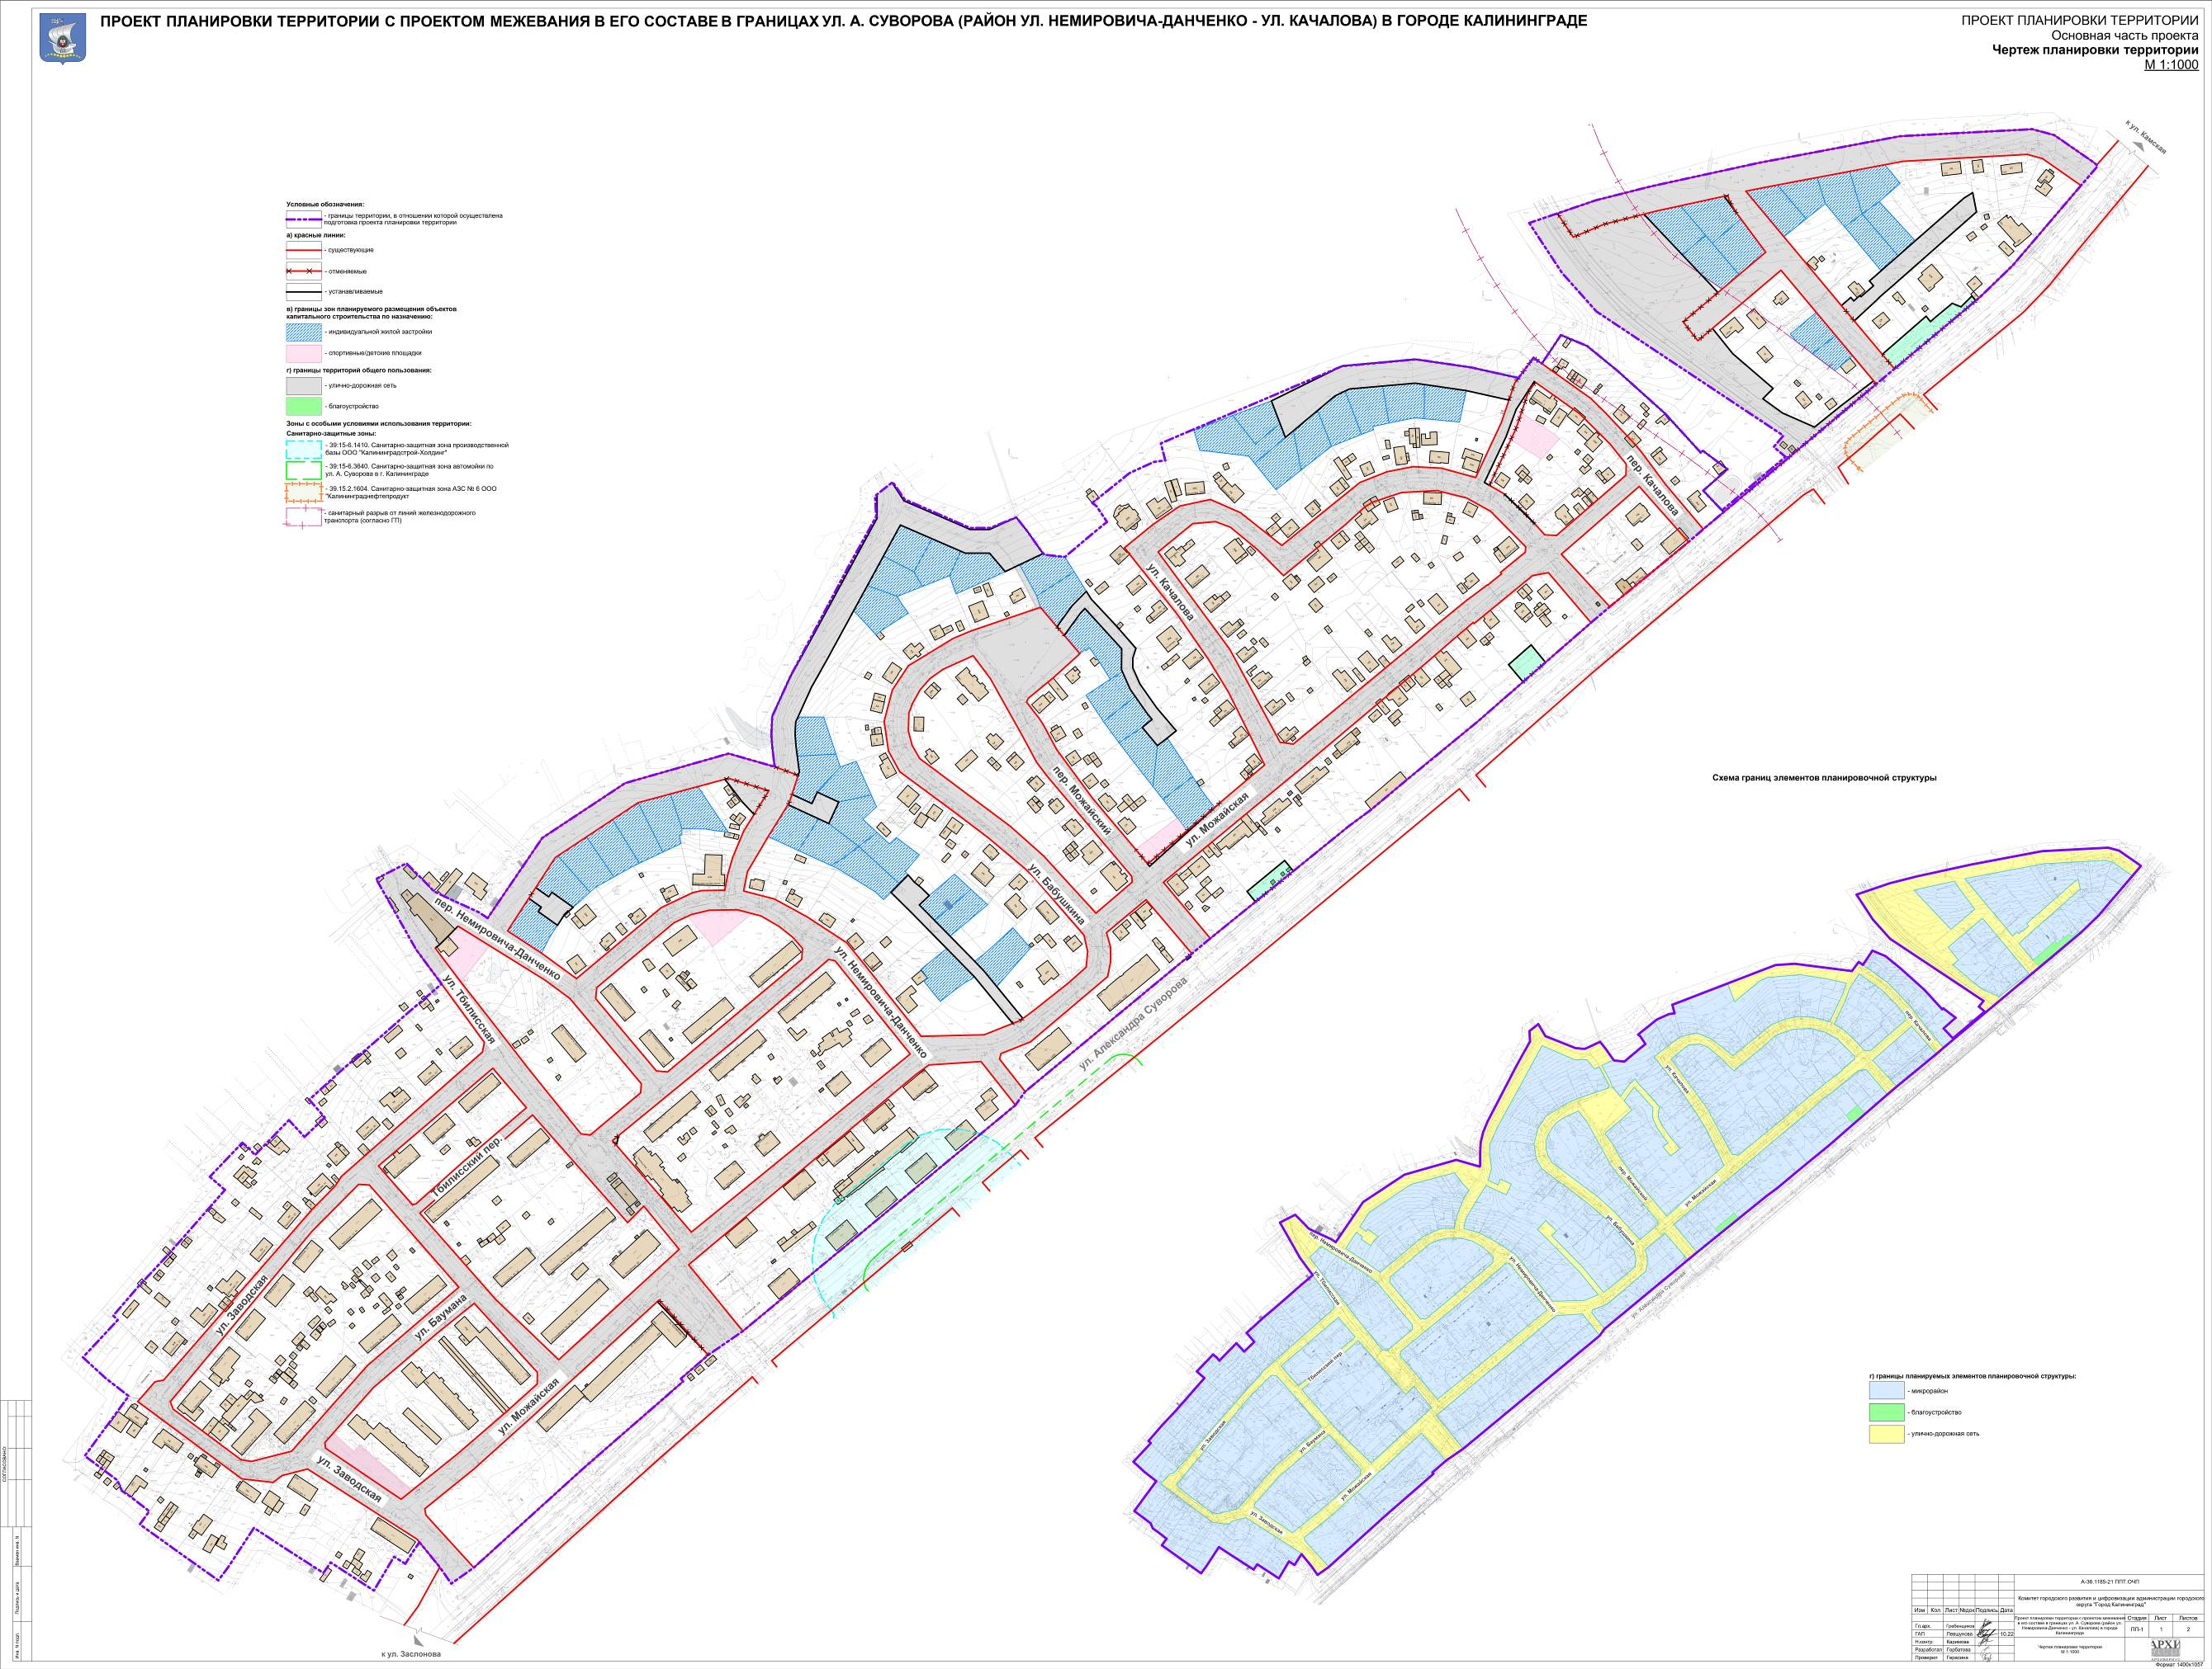

Чертеж красных линий
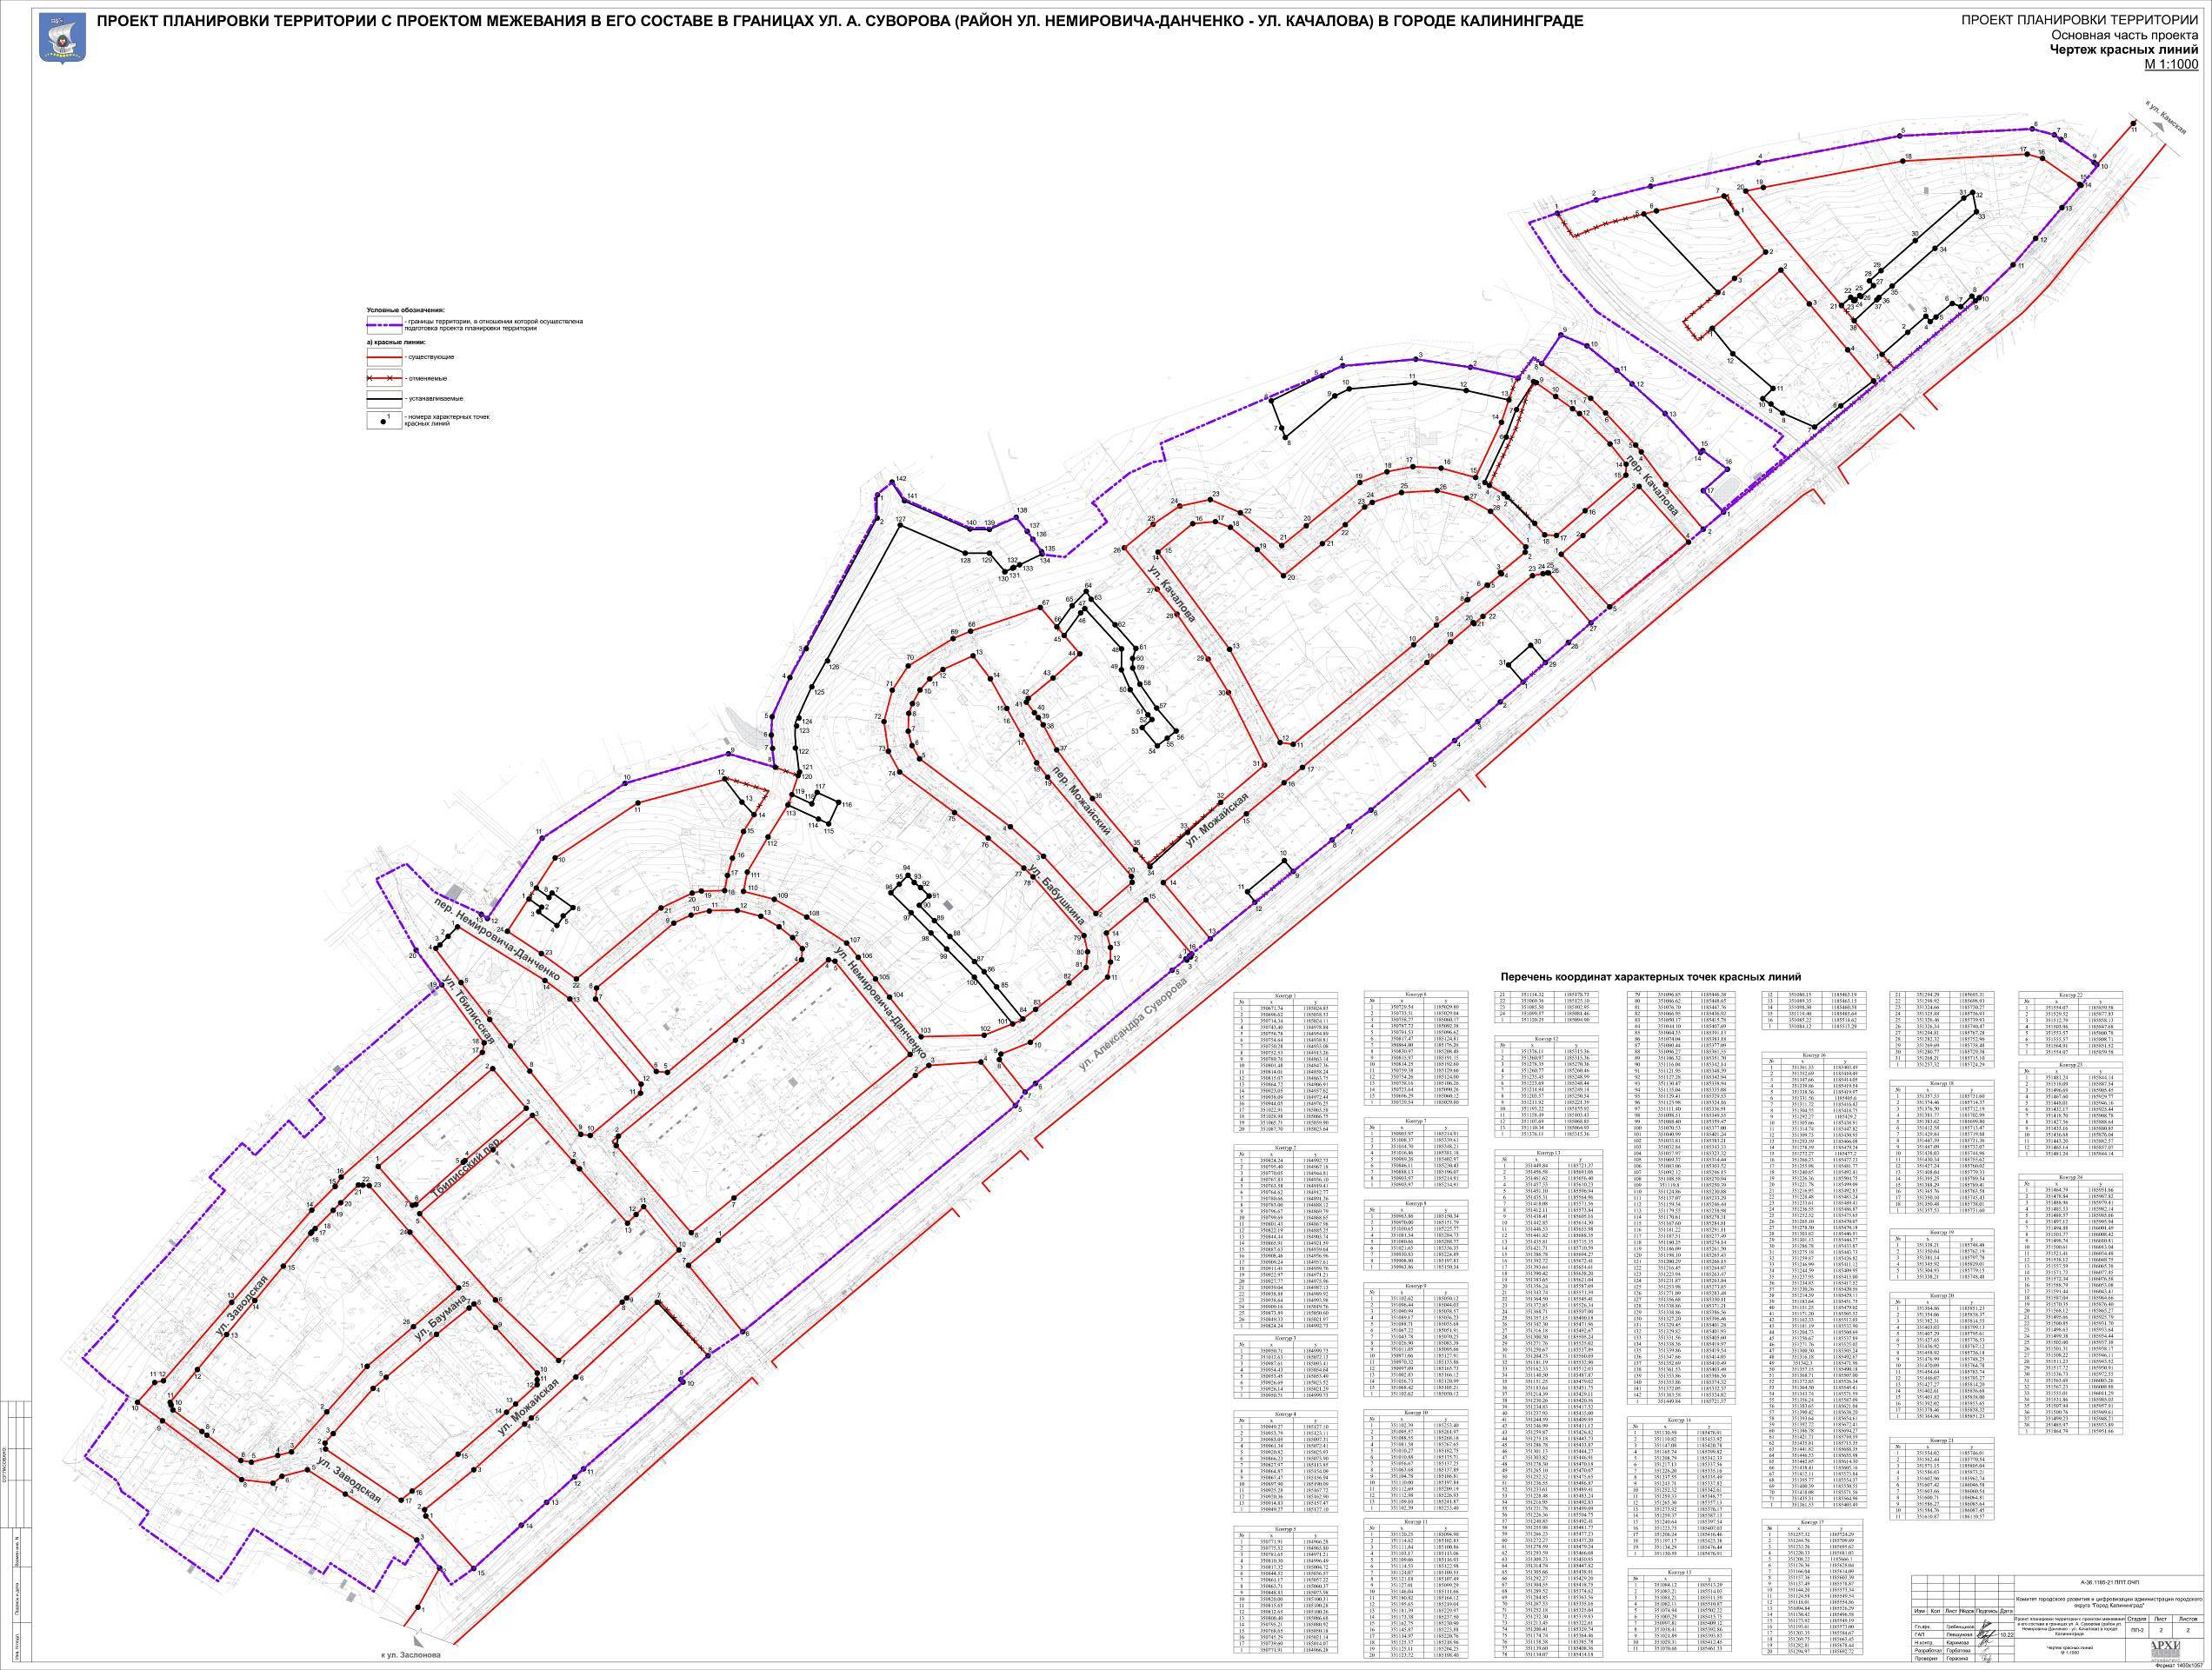

РАЗДЕЛ 2. ПОЛОЖЕНИЕ О ХАРАКТЕРИСТИКАХ ПЛАНИРУЕМОГО РАЗВИТИЯ ТЕРРИТОРИИ

2.1. Характеристики планируемого развития территории
Подготовка документации по планировке территории осуществляется в целях обеспечения устойчивого развития территорий, в том числе выделения элементов планировочной структуры, установления границ земельных участков, установления границ зон планируемого размещения объектов капитального строительства.
Проектом планировки территории установлены границы зон планируемого размещения:
- индивидуальной жилой застройки (индивидуальные жилые дома);
- спортивные/детские площадки.
Границы территорий общего пользования:
- улично-дорожная сеть;
- благоустройство территории.

2.2. Информация о плотности и параметрах застройки территории
Основные показатели плотности застройки
Зона застройки малоэтажными жилыми домами (до 4 этажей, включая мансардный):
Проектом предусмотрено размещение индивидуальных жилых домов.
1. Проектные показатели использования территории для территориальной зоны в границах проектирования:
К _{застр.} = 19107 / 113598 = 0,17;
К _{плотн. застр.} = 40428 / 113598 = 0,36.
Зона застройки индивидуальными жилыми домами:
Проектом предусмотрено размещение индивидуальных жилых домов.
1. Проектные показатели использования территории для территориальной зоны в границах проектирования:
К _{застр.} = 17343 / 155390 = 0,11;
К _{плотн. застр.} = 23971 / 155390 = 0,15.
Для участков с видом разрешённого использования «Для индивидуального жилищного строительства»:
Минимальная площадь земельного участка – 400 м², максимальная – 1200 м². Предельные размеры земельных участков (максимальные и минимальные) под существующими объектами индивидуального жилищного строительства и многоквартирных жилых домов устанавливаются в соответствии с утвержденным проектом межевания согласно п.157 Правил землепользования и застройки.
Минимальная высота зданий, строений, сооружений – 15 метров;
Максимальная этажность – 3;
Максимальный процент застройки в границах земельного участка, определяемый как отношение суммарной площади земельного участка, которая может быть застроена, ко всей площади земельного участка – 40%;
Минимальный процент озеленения в границах земельного участка, определяемый как отношение озелененной площади земельного участка ко всей площади земельного участка – 40%;
Минимальные отступы зданий, строений сооружений от красных линий улиц – 5 метров, проездов – 3 метра;
Минимальная площадь застройки земельного участка – 30 м².
Для участков с видом разрешённого использования «Площадки для занятий спортом»:
Для объектов спортивных/детских площадок, улично-дорожной сети, благоустройства территории параметры не подлежат установлению.
Зона специализированной общественной застройки:
К _{застр.} = 259 / 1278 = 0,20;
К _{плотн. застр.} = 655 /1278 = 0,51.
Общественно-деловая зона:
К _{застр.} = 259 / 1278 = 0,20;
К _{плотн. застр.} = 655 /1278 = 0,51.

На территории не предусматриваются объекты производственного, общественно-делового назначения ввиду отсутствия мест. Необходимые для комфортного проживания объекты обслуживания населения на территории имеются.

2.3. Информация о характеристиках объектов капитального строительства жилого, производственного, общественно-делового и иного назначения и необходимых для функционирования таких объектов и обеспечения жизнедеятельности граждан объектов коммунальной, транспортной, социальной инфраструктур, в том числе объектов, включенных в программы комплексного развития систем коммунальной инфраструктуры, программы комплексного развития транспортной инфраструктуры, программы комплексного развития социальной инфраструктуры и необходимых для развития территории в границах элемента планировочной структуры

2.3.1 Информация о характеристиках объектов капитального строительства жилого, производственного, общественно-делового и иного назначения
Таблица 1
Характеристики объектов капитального строительства
№ по эксп. | Наименование | Этаж-  ность | Кол-во квартир | Кол-во секций (зданий) | Пл.застр., м² | Общая пл., м² | Общая пл.квартир, м² | Насе-ление | Мощность | Стр.объем, тыс. м³
Проектируемая застройка
Индивидуальные жилые дома
220-274 | Индивидуальный жилой дом | 1-2 | 55 | 55 | 5500 | 9900 | 9900 | 275 | - | 33,0
 | Всего: | - | 55 | - | 5500 | 9900 | 9900 | 275 | - | 33,0

2.3.2 Информация о необходимых для функционирования таких объектов и обеспечения жизнедеятельности граждан объектах коммунальной инфраструктуры, в том числе объектов, включенных в программы комплексного развития систем коммунальной инфраструктуры и необходимых для развития территории в границах элемента планировочной структуры
Водоснабжение
Для подключения проектируемых объектов необходимо выполнить мероприятия по реконструкции существующих сетей водопровода с учетом дополнительной нагрузки.
Система водоснабжения проектируемой индивидуальной жилой застройки решается прокладкой уличных кольцевых водопроводных сетей в пределах улично-дорожной сети, с подключением к существующим сетям водоснабжения. Для вновь проектируемых многоквартирных жилых домов, планируемых на месте сносимых аварийных жилых домов, предусмотрен демонтаж существующих сетей водоснабжения из-под пятна застройки с последующим переподключением новой жилой застройки.
Подключение объектов проектируемой застройки к существующим инженерным сетям осуществлять в соответствии с техническими условиями (ТУ). Окончательный вариант трассировки сетей водоснабжения, выбора точки подключения, а также пропускная способность трубопроводов уточняется на следующих стадиях проектирования.
Водопотребление – 105,93 м³/сут., в т.ч.:
- для ранее запроектированной застройки – 28,93 м³/сут.;
- для проектируемой застройки – 77,0 м³/сут.
Объекты, включенные в программы комплексного развития систем коммунальной инфраструктуры, отсутствуют.
Водоотведение
В северо-восточной части проектируемой территории проектом предусмотрен демонтаж и перенос сетей канализации вдоль Улиц №№1, 2, 3 согласно полученным исходным данным. Для реализации переноса в заданных границах необходимо выполнить комплекс мероприятий по вертикальной планировке территории.
Для подключения проектируемых объектов необходимо выполнить мероприятия по реконструкции существующих сетей канализации с учетом дополнительной нагрузки.
На 1 очередь строительства индивидуальной и блокированной жилой застройки предусматривается децентрализованная схема канализации. Канализование отдельно стоящих жилых домов предусматривается в герметичный выгреб (септик), размещаемый на каждом земельном участке с возможностью организации подъезда к яме спецтехники, выполняющей функцию откачки с последующим вывозом на КОС. На расчетный срок реализации проектных решений и строительства предусматривается оборудование централизованной канализацией жилых зданий через подключение к существующим сетям бытовой канализации с дальнейшим сбросом в очистные сооружения города, через проектируемую самотечно-напорную систему канализационных коллекторов. Для водоотведения проектируемых индивидуальных жилых домов, расположенных вдоль Улицы №5, необходимо строительство КНС с последующим строительством напорной канализации и колодца-гасителя в районе существующей самотечной бытовой канализации, рассматриваемой в качестве подключения.
Для вновь проектируемых многоквартирных жилых домов, планируемых на месте сносимых аварийных жилых домов, планируется демонтаж существующих сетей водоотведения из-под пятна застройки с последующим переподключением новой жилой застройки.
Водоотведение – 105,93 м³/сут., в т.ч.:
- для ранее запроектированной застройки – 28,93 м³/сут.;
- для проектируемой застройки – 77,0 м³/сут.
Объекты, включенные в программы комплексного развития систем коммунальной инфраструктуры, отсутствуют.
Теплоснабжение

Согласно материалам Генеральный план городского округа «Город Калининград», утвержденного решением городского Совета депутатов Калининграда от 06.07.2016 № 225 (в ред. Постановления Правительства Калининградской области от 05.08 2021 г. №474) (далее – Генеральный план), предусматривается размещение источника тепловой энергии. На сегодняшний день мероприятия, предусмотренные Генеральным планом, реализованы на смежной территории, объект введен в эксплуатацию (земельный участок с кадастровым номером 39:15:150908:61).
Проектом предусмотрено подключение существующего здания по ул. Можайская, 30 к сети теплоснабжения. Размещение перспективных объектов теплоснабжения в границах проектирования не предусмотрено.
Подключение проектируемой застройки к сетям теплоснабжения не предусмотрено.
Объекты, включенные в программы комплексного развития систем коммунальной инфраструктуры, отсутствуют.
Газоснабжение
Согласно материалам Генерального плана, предусматривается размещение газопровода среднего давления. На сегодняшний день мероприятия, предусмотренные Генеральным планом, реализованы – газопровод построен (земельные участки с кадастровыми номерами 39:15:000000:5726, 39:15:000000:5711).
Система газоснабжения проектируемой индивидуальной и блокированной жилой застройки решается прокладкой уличных кольцевых подземных сетей газоснабжения в пределах улично-дорожной сети, с подключением к существующим сетям газоснабжения. Для вновь проектируемых многоквартирных жилых домов, планируемых на месте сносимых аварийных жилых домов, предусмотрен демонтаж существующих сетей газоснабжения из-под пятна застройки с последующим переподключением новой жилой застройки.
Подключение объектов застройки к существующим инженерным сетям осуществлять в соответствии с техническими условиями (ТУ). Окончательный вариант трассировки сетей газоснабжения, выбора точки подключения, а также пропускная способность трубопроводов уточняется на следующих стадиях проектирования.
Расчетный расход газа (ориентировочно) 266,0 м³/час, в т.ч.:
- для ранее запроектированной застройки – 70,09 м³/час;
- для проектируемой застройки – 195,91 м³/час.
Объекты, включенные в программы комплексного развития систем коммунальной инфраструктуры, отсутствуют.
Электроснабжение
Существующая система электроснабжения не требует реконструкции. Потребителями электроэнергии являются: жилые дома и наружное освещение улиц и внутриквартальных проездов.
Подключение объектов проектируемой застройки к существующим инженерным сетям осуществлять в соответствии с техническими условиями для присоединения к электрическим сетям (ТУ).
Электроснабжение наружного освещения предусмотреть от существующей линии наружного освещения.
Мощность электропотребления – 411,67 кВт, в т.ч.:
- для ранее запроектированной застройки – 158,32 кВт;
- для проектируемой застройки – 247,5 кВт.
Объекты, включенные в программы комплексного развития систем коммунальной инфраструктуры, отсутствуют.
Сети связи
Территорию проекта планировки обеспечить услугами связи – телефонной, Интернет, передача данных от существующих систем связи.
Количество абонентов, подключаемых к телефонной сети общего пользования – 117.
Радиофикация от групповых или индивидуальных антенн УКВ вещания.
Телевидение от групповых или индивидуальных телевизионных антенн.
Объекты, включенные в программы комплексного развития систем коммунальной инфраструктуры, отсутствуют.
Дождевая канализация
Существующие сети дождевой канализации довоенной постройки подлежат реконструкции. Подключение к данным сетям возможно после проведения работ по их реконструкции.
Согласно утвержденной схемы водоснабжения и водоотведения городского круга «Город Калининград» на перспективу до 2035 года, утвержденной постановлением администрации городского округа «Город Калининград» от 12.05.2017г. №670 и материалам Генерального плана, предусмотрены мероприятия по устройству новой системы водоотведения поверхностного стока по ул. Заводская, пер. Тбилисский, ул. Баумана, ул. Можайская, ул. Немировича-Данченко, пер. Немировича-Данченко, пер. Качалова, Улицы №№1-4, ул. Бабушкина и др.
На проектируемой территории по улицам планируется закрытая ливневая канализация, а также в районе о. Ворошиловское необходимо предусмотреть систему очистки ливневых стоков.
Суточный объем поверхностного стока, поступающего на очистные сооружения с территории – 1241,8-1419,2 м³/сут.
Инженерная подготовка территории
Проектом предусматриваются защита от подтопления, затопления, организация поверхностного стока.
Защита от подтопления предусматривает отведение талых вод в местах сосредоточенного поступления их путем устройства вертикальной планировки с организацией поверхностного стока, локальная подсыпка территории.
Противоэрозионные мероприятия предусматривают регулирование поверхностного стока.
Объекты, включенные в программы комплексного развития систем коммунальной инфраструктуры, отсутствуют.
Санитарная очистка
Организацию сбора и вывоза мусора предусматривается проводить путем вывозки бытового мусора с площадок с контейнерами временного хранения ТКО.
Количество контейнерных площадок – 5х3 контейнеров.
Накопление бытовых отходов на расчетный срок составит 5814 м³/год.
Объекты, включенные в программы комплексного развития систем коммунальной инфраструктуры, отсутствуют.

2.3.3 Информация о необходимых для функционирования таких объектов и обеспечения жизнедеятельности граждан объектах транспортной инфраструктуры, в том числе объектов, включенных в программы комплексного развития транспортной инфраструктуры и необходимых для развития территории в границах элемента планировочной структуры
Материалами Генерального плана предусмотрено строительство улиц в жилой застройке с условными номерами №№1-4 на плане в восточной части границ проектирования, которое учтено в настоящей документации по планировке территории. В отношении существующих улиц мероприятия по их реконструкции или строительства не предусмотрено.
Доступ к территории проектирования осуществляется с ул. Суворова – магистральная улица общегородского значения регулируемого движения. На территории в границах проектирования велосипедное движение предусматривается в виде велосипедной дорожки вдоль ул. А.Суворова шириной 3 м. По остальным улицам проезд на велосипедах осуществляется по проезжим частям улиц.
Развитие маршрутной сети автобусного транспорта не предусматривается. По ул. А. Суворова расположены существующие остановки общественного транспорта. Общее количество остановочных пунктов вдоль границы проектирования по ул. А. Суворова – 2 двусторонних и 1 односторонний остановочный комплекс.
Объекты, включенные в программы комплексного развития систем транспортной инфраструктуры, отсутствуют.

2.3.4 Информация о необходимых для функционирования таких объектов и обеспечения жизнедеятельности граждан объектах социальной инфраструктуры, в том числе объектов, включенных в программы комплексного развития социальной инфраструктуры и необходимых для развития территории в границах элемента планировочной структуры
Материалами Генерального плана не предусмотрено размещение объектов социального назначения.
Объекты, включенные в программы комплексного развития социальной инфраструктуры, отсутствуют.

2.4. Сведения о плотности и параметрах застройки территории, необходимые для размещения объектов федерального значения, объектов регионального значения, объектов местного значения, а также в целях согласования проекта планировки территории в соответствии с частью 12.7 статьи 45 ГрК РФ информация о планируемых мероприятиях по обеспечению сохранения применительно к территориальным зонам, в которых планируется размещение указанных объектов, фактических показателей обеспеченности территории объектами коммунальной, транспортной, социальной инфраструктур и фактических показателей территориальной доступности таких объектов для населения
Размещение планируемых объектов федерального значения, объектов регионального значения не предусматривается.
Сведения о плотности и параметрах застройки территории, необходимые для размещения объектов местного значения, приведены в п.2.2. Согласования проекта планировки территории в соответствии с частью 12.7 статьи 45 ГрК РФ не предусматривается.

3. ПОЛОЖЕНИЯ ОБ ОЧЕРЕДНОСТИ ПЛАНИРУЕМОГО РАЗВИТИЯ ТЕРРИТОРИИ, СОДЕРЖАЩИЕ ЭТАПЫ ПРОЕКТИРОВАНИЯ, СТРОИТЕЛЬСТВА, РЕКОНСТРУКЦИИ ОБЪЕКТОВ КАПИТАЛЬНОГО СТРОИТЕЛЬСТВА ЖИЛОГО, ПРОИЗВОДСТВЕННОГО, ОБЩЕСТВЕННО-ДЕЛОВОГО И ИНОГО НАЗНАЧЕНИЯ И ЭТАПЫ СТРОИТЕЛЬСТВА, РЕКОНСТРУКЦИИ НЕОБХОДИМЫХ ДЛЯ ФУНКЦИОНИРОВАНИЯ ТАКИХ ОБЪЕКТОВ И ОБЕСПЕЧЕНИЯ ЖИЗНЕДЕЯТЕЛЬНОСТИ ГРАЖДАН ОБЪЕКТОВ КОММУНАЛЬНОЙ, ТРАНСПОРТНОЙ, СОЦИАЛЬНОЙ ИНФРАСТРУКТУР, В ТОМ ЧИСЛЕ ОБЪЕКТОВ, ВКЛЮЧЕННЫХ В ПРОГРАММЫ КОМПЛЕКСНОГО РАЗВИТИЯ СИСТЕМ КОММУНАЛЬНОЙ ИНФРАСТРУКТУРЫ, ПРОГРАММЫ КОМПЛЕКСНОГО РАЗВИТИЯ ТРАНСПОРТНОЙ ИНФРАСТРУКТУРЫ, ПРОГРАММЫ КОМПЛЕКСНОГО РАЗВИТИЯ СОЦИАЛЬНОЙ ИНФРАСТРУКТУРЫ
Проектом предусматривается освоение территории в один этап. Освоение разделяется на подэтапы:
1. Размещение детских и спортивных площадок.
2. Выполнение вертикальной планировки.
3. Строительство индивидуальной жилой застройки.
4. Строительство инженерных сетей.
5. Выполнение работ по благоустройству территории: оборудование проезжих частей, пешеходных тротуаров, площадок общего доступа, озеленения и других элементов благоустройства.
Подключение объектов проектируемой застройки к существующим инженерным сетям осуществляется в соответствии с техническими условиями (ТУ) на основании заявки.

3.1. Этапы проектирования, строительства, реконструкции объектов капитального строительства жилого, производственного, общественно-делового и иного назначения
Таблица 2
№ по эксп. | Наименование | Этап проектирования | Этап строительства
Проектируемая застройка
Индивидуальные жилые дома
220-274 | Индивидуальный жилой дом | 2022 г. | 2032 г.
Очередность, этапы и технологическая последовательность производства основных видов строительно-монтажных работ отражается в проекте организации строительства.

3.2. Этапы строительства, реконструкции необходимых для функционирования таких объектов и обеспечения жизнедеятельности граждан объектов коммунальной, транспортной, социальной инфраструктур, в том числе объектов, включенных в программы комплексного развития систем коммунальной инфраструктуры, программы комплексного развития транспортной инфраструктуры, программы комплексного развития социальной инфраструктуры
Таблица 3
№ по эксп. | Наименование | Этап проектирования | Этап строительства
- | Благоустройство и размещение детских и спортивных площадок | 2022 г. | 2031 г.
- | Вертикальная планировка | 2022 г. | 2031 г.
- | Строительство инженерных сетей | 2022 г. | 2031 г.
- | Строительство улично-дорожной сети | 2022 г. | 2031 г.
- | Строительство автодорожного путепровода через подъездные пути в районе пер. Качалова (линейный объект).  Протяженность 20 м, ширина 15 м. | 2022 г. | 2026-2035 г.
Очередность, этапы и технологическая последовательность производства основных видов строительно-монтажных работ отражается в проекте организации строительства.

